### **Trường Đại học Xây Dựng Hà Nội**

### **Khoa Công nghệ Thông tin**

### **Bộ môn Công nghệ Phần mềm**

### **🙡🕮🙣**



### 

### **BÁO CÁO ĐỒ ÁN**

### **CÔNG NGHỆ THIẾT KẾ WEB NÂNG CAO**

### 

### **ĐỀ TÀI: WEBSITE ĐỌC TRUYỆN**

**Thành Viên : Doãn Tùng Lâm - 113165**

**Trần Anh Tuấn - 1554965**

**Tạ Quốc Việt - 225165**

### **LỜI CẢM ƠN**

Trong thời gian thực hiện đồ án với sự giúp đỡ, tạo điều kiện, và được hướng dẫn trực tiếp, chỉ bảo tận tình của giảng viên bộ môn THS.Nguyễn Thanh Bản, chúng em đã hoàn thành đề tài cùng bản báo cáo đúng thời gian quy định.

Với khả năng và thời gian có hạn, nên không tránh khỏi những thiếu sót, chúng em rất mong nhận được sự quan tâm, giúp đỡ, tạo điều kiện của thầy để giúp chúng em hoàn thiện hơn đề tài nghiên cứu.

Một lần nữa em xin chân thành cảm ơn thầy đã dạy dỗ, chỉ bảo chúng em trong suốt thời gian môn học Đồ Án Công Nghệ Web Nâng Cao, và trong suốt thời gian chúng em thực hiện đề tài.

*Chúng em xin chân thành cảm ơn!*

**Danh sách sinh viên thực hiện và đóng góp**

| **Thành viên** | **Mã Số Sinh Viên** | **Phụ Trách** |
| --- | --- | --- |
| Trần Anh Tuấn  (trưởng nhóm) | 1554965 | Làm giao diện chính, chức năng đăng nhập/đăng kí, giao diện danh sách truyện, giao diện danh sách truyện theo thể loại, chức năng tìm kiếm truyện, chức năng lưu lại chương người dùng đọc dở, chức năng quản lí trang cá nhân, chức năng quản lí truyện, chức năng đăng truyện, chức năng duyệt truyện, duyệt chương, chức năng quản lí thông tin người dùng, chức năng đổi mật khẩu. |
| Doãn Tùng Lâm | 113165 | Giao diện chương truyện,chuyển chế độ sáng/tối trang đọc, làm báo cáo đồ án. |
| Tạ Quốc Việt | 225165 | Thiết kế lại toàn bộ giao diện và chức năng ở trên, giao diện trang truyện, chức năng bình luận, giao diện review truyện |

### **MỤC LỤC**

**Chương I-Đặt Vấn Đề** ………………………………………………………………………1

1-Đặt Vấn Đề ……………………………………………………………………………...…1

2-Mô Tả Bài Toán …………………………………………………………………………... 1

3-Mục Tiêu ……………………………………………………………………..……….……2

4-Yêu Cầu ……………………………………………………………………………………4

5-Cơ Sở Lý Thuyết …………………………………………………………………………..4

**Chương II-Thiết Kế Cơ Sở Dữ Liệu** ……………………………………………………….6

1-Mô Tả ………………………………………………………………………………………6

2-Sơ Đồ ERD ………………………………………………………………………………..10

**Chương III-Giao Diện Hệ Thống** ……………….………………………………………...11

1-Giao Diện Màn Hình Chính ……………………………………………………………….11

2-Giao Diện Đọc Truyện……………………………………………………………………..12

3-Giao Diện Đọc Chương……………………………………………………………………13

4-Giao Diện Chức Năng……………………………………………………………………..15

4.1, Giao diện Danh Sách Truyện …………………………………………………...15

4.2, Giao diện thể loại ……………………………………………………………….16

4.3, Giao Diện Tìm Kiếm ……………………………………………………………16

4.4, Giao diện lưu lại truyện người đọc đọc dở ……………………………………...17

4.5, Review Truyện ………………………………………………………………….17

5-Giao Diện Đăng Ký/Đăng Nhập…………………………………………………………..18

5.1, Giao diện đăng nhập ……………………………………………………………18

5.2, Giao diện đăng ký ………………………………………………………………18

6-Giao Diện Người Dùng……………………………………….……………………………19

6.1, Thông tin cá nhân ……………………………………………………………….19

6.2, Danh Sách truyện ……………………………………………………………….19

6.3, Thêm truyện mới ………………………………………………………………..21

6.4, Giao diện chỉnh sửa truyện……………………………………………………....22

6.5, Giao diện quản lý Chương truyện……………………………………………….22

6.6, Quản lý người dùng ……………………………………………………………..23

7-Giao Diện Đổi Mật Khẩu ………………………………………………………………….25

8-Đăng xuất ………………………………………………………………………………….25

**Chương IV-Kết luận và khiến nghị** ………………………………………………………..26

### **Chương I. Đặt vấn đề**

**1, Đặt vấn đề**

Trang web đọc truyện mà chúng em muốn mô tả là một ấn phẩm đặc biệt dành cho những người yêu thích truyện dài tập. Với thiết kế giao diện tươi sáng và thân thiện, trang web này tạo ra một không gian trực tuyến tuyệt vời để khám phá và tận hưởng những câu chuyện hấp dẫn.

Trang chủ của website được bố trí một cách gọn gàng và dễ sử dụng. Có một danh sách các thể loại truyện rõ ràng và đa dạng, giúp người đọc dễ dàng tìm kiếm và lựa chọn nội dung mình quan tâm. Bên cạnh đó, có một danh sách chương mới nhất của truyện nổi bật được hiển thị trực tiếp trên trang chủ, giúp người dùng không bỏ lỡ những câu chuyện mới nhất và phổ biến nhất.

Khi chọn một truyện, trang web cung cấp một trang thông tin chi tiết về tác phẩm, bao gồm cả mô tả ngắn, hình ảnh và thông tin về tác giả. Trang này cũng cho phép người dùng đánh giá bằng cách bình luận về truyện, tạo ra một cộng đồng đọc truyện tích cực và thú vị.

Trang web cung cấp cả truyện dài tập và truyện ngắn, cho phép người đọc lựa chọn theo sở thích cá nhân. Bên cạnh đó, trang web cũng đảm bảo rằng mọi truyện đều được cập nhật đều đặn, đảm bảo người dùng luôn có những nội dung mới và thú vị để khám phá.

Tổng quan, trang web đọc truyện này không chỉ đáp ứng được sự đa dạng về thể loại và nội dung, mà còn mang đến một trải nghiệm đọc truyện trực tuyến thoải mái và tiện lợi. Với giao diện hấp dẫn, chất lượng nội dung cao và tính năng đa dạng, trang web này sẽ là điểm đến lý tưởng cho mọi người yêu truyện tranh và tiểu thuyết.

**2, Mô tả bài toán**

Xác định yêu cầu: Điều này bao gồm việc quyết định về tính năng như đăng nhập/đăng ký, tìm kiếm truyện, xem danh sách truyện, danh sách truyện theo thể loại, xếp hạng truyện phổ biến và truyện mới cập nhật. Xác định các tính năng này sẽ giúp bạn xác định phạm vi và khối lượng công việc cần thiết cho dự án.

Thiết kế giao diện: Sau khi xác định yêu cầu, cần thiết kế giao diện trang web. đảm bảo giao diện dễ sử dụng, hấp dẫn và thân thiện với người dùng.

Xây dựng cơ sở hạ tầng: Tiếp theo, cần xây dựng cơ sở hạ tầng của trang web. Chúng em chọn nền tảng phát triển web như ASP Classic, HTML, CSS, JavaScript và cơ sở dữ liệu như SQL Server.

Xây dựng chức năng: Dựa trên yêu cầu đã xác định, cần xây dựng các chức năng như đăng nhập/đăng ký, tìm kiếm truyện, thể loại truyện, xếp hạng truyện và truyện mới cập nhật. Đồng thời, cũng cần triển khai chức năng cho người dùng tải lên truyện, theo dõi truyện và chỉnh sửa thông tin cá nhân.

Xây dựng trang quản trị: Trang quản trị sẽ phép người quản trị quản lý truyện và người dùng trên trang web. Trang này sẽ cung cấp các chức năng quản lý như thêm, sửa, xóa truyện và quản lý người dùng.

**3, Mục Tiêu**

Xây dựng được website thu hút được độc giả, giới thiệu được những ưu điểm của trang với các tính năng chính:

- Giao diện website: Đây là cấu trúc toàn bộ website cho hệ thống của bạn, bạn cần xây dựng giao diện đặc trưng giúp cho độc giả có thể nhận diện website của mình khi ấn vào website.

- Trang chủ: Người dùng khi tiếp cận tính năng này có thể biết được những thông tin cơ bản về trang web, một số hình ảnh đẹp, các dạng panel hai bên, …

- Trang truyện: Tại đây người dùng có thể biết về thông tin truyện, cùng với đó là tính năng giúp độc giả đọc truyện, vẫn giữ một vài tiện ích từ trang chủ, giúp độc giả tiện trong việc thao tác hơn, bên cạnh đó người dùng có thể bình luận về truyện giúp tác giả sẽ có những thay đổi nhất định để chương mới có thể hoàn thiện hơn.

- Đánh giá: Cung cấp cảm nhận của độc giả về dịch vụ của trang web. Qua đó giúp cho độc giả có cái nhìn khách quan, tổng thể hơn về các truyện và tạo sự hứng thú, thu hút nhiều độc giả khác hơn tham gia đọc truyện.

- Review: Cung cấp các truyện được đánh giá lọt top trong thể loại của mình, giúp độc giả có thể tìm kiếm nhanh hơn, đáp ứng nhu cầu tốt hơn so với mong muốn.

- Đăng nhập/ đăng ký: Đăng nhập hoặc đăng ký tài khoản để trải nghiệm được nhiều tính năng hơn so với việc truy cập bình thường vào trang web.

- Lưu lại thông tin chương truyện mà người dùng đọc dở: Chức năng lưu lại thông tin người dùng đọc dở là một tính năng hữu ích trong việc quản lý và tiện lợi hóa trải nghiệm đọc truyện, bài viết hoặc bất kỳ nội dung nào mà người dùng đang tiếp tục từ vị trí đã dừng trước đó. Điều này giúp người dùng tiết kiệm thời gian và nỗ lực trong việc tìm kiếm và tiếp tục đọc từ điểm cuối cùng của họ.

Nghiên cứu bài toán lập trình trang web đọc truyện đạt được các mục tiêu chính sau:

* *Trình quản lý của Người quản trị*
* *Quản lý người đọc.*
* *Quản lý tác giả.*
* *Thiết kế chức năng người dùng.*
* *Thiết kế cơ sở dữ liệu SQL server.*
* *Thiết kế front-end.*
* *Thiết kế Back-end.*

### *Đối tượng sử dụng:*

* Người quản lý web .
* Người dùng:
* Tác giả
* Độc giả
* *Chức năng :*
* Đăng nhập: cấp quyền sử dụng chức năng cho tài khoản , lưu lại dữ liệu người người dùng.
* Đăng ký: Ghi dữ liệu người dùng mới vào Database từ tài khoản được đăng kí theo đúng định dạng.
* Tìm kiếm truyện: tìm kiếm theo tên truyện.
* Thể loại truyện : Sắp xếp truyện theo thể loại.
* Đăng tải truyện : Tác giả có thể đăng tải các bộ truyện lên trang web .
* Chỉnh sửa truyện: Quản trị viên hoặc tác giả có thể thực hiện việc cập nhật, xóa truyện cho phù hợp với yêu cầu trang web.
* Cập nhập chương truyện : Tác giả có thể chỉnh sửa lại các chương truyện mình đã đăng cũng như đăng các chương truyện tiếp theo của bộ truyện.
* Bình luận : Người dùng có thể bình luận về bộ chuyện, giúp đưa ra đánh giá, nhận xét về bộ truyện.
* Lưu chương truyện vừa đọc : Lưu lại thông tin chương truyện gần nhất mà bạn đã đọc.
* Chuyển chương: Độc giả có thể chuyển sang chương kế tiếp để đọc tiếp bộ truyện hoặc có thể chuyển trở lại để đọc lại trước trước đó .
* Quản lý người dùng : Người quản trị có thể thêm, sửa, xóa thông tin người dùng.
* Trang người dùng: Giúp người dùng xem được thông tin cá nhân của bản thân, đồng thời Người quản trị và chính người dùng có thể quản lí nội dung trang người dùng của mình, để cập nhật lại thông tin cá nhân của người dùng cũng như duyệt quyền cho người dùng (Người quản trị duyệt quyền giúp người dùng trở thành một tác giả tiểu thuyết).

### **4, Yêu cầu :**

- Trang web đọc truyện này không chỉ đáp ứng được sự đa dạng về thể loại và nội dung, mà còn mang đến một trải nghiệm đọc truyện trực tuyến thoải mái và tiện lợi. Với giao diện hấp dẫn, chất lượng nội dung cao và tính năng đa dạng, trang web này sẽ là điểm đến lý tưởng cho mọi người yêu truyện tranh và tiểu thuyết.

**5, Cơ sở lý thuyết :**

1. Ngôn ngữ sử dụng:

* Sử dụng HTML, CSS và JavaScript để thực hiện thiết kế giao diện, thực hiện các thao tác chức năng cho trang web.
* Sử dụng ASP CLASSIC và các câu lệnh truy vấn SQL để tạo liên kết với cơ sở dữ liệu đồng thời kết hợp các ngôn ngữ tạo web trên để hoàn thiện trang web đọc truyện.

2. Cơ sở dữ liệu:

* Sử dụng SQL Server để thực hiện việc tạo, lưu trữ, thao tác với cơ sở dữ liệu

3. Công cụ xây dựng hệ thống

- Github: Sử dụng Github để phục vụ cho việc quản lý bản mã nguồn, cộng tác nhóm và quản lý các nhánh, theo dõi vấn đề và quản lý công việc, đánh giá mã và kiểm tra code review, tích hợp liên tục và triển khai tự động.

- Visual Studio Code: Sử dụng Visual Studio Code là công cụ chính thực hiện việc tạo lập, hoàn thành đề tài.

- SQL Server: Sử dụng SQL Server để thực hiện việc tạo cơ sở dữ liệu, lưu trữ các bản ghi cho cơ sử dữ liệu, đồng thời tạo các thao tác với cơ sở dữ liệu.

**Chương II. THIẾT KẾ CƠ SỞ DỮ LIỆU**

**1, Mô Tả**

**Bảng Thể Loại**

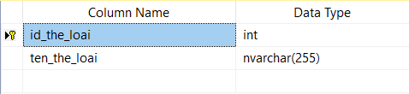

| **Tên Cột** | **Kiểu Dữ Liệu** | **Mô Tả** |
| --- | --- | --- |
| ID_The_Loai | INT | Dùng để định danh duy nhất cho một thể loại,giúp phân biệt các thể loại khác nhau, |
| Ten_The_Loai | NVARCHAR | Mô tả từng thể loại , cung cấp thông tin về thể loại truyện |

**Bảng Truyện**

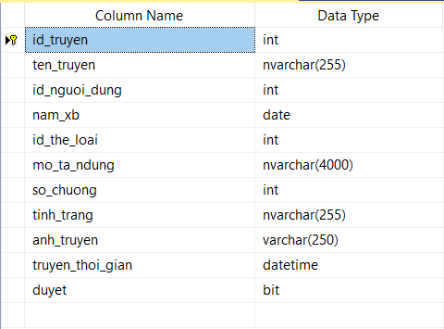

| **Tên Cột** | **Kiểu Dữ Liệu** | **Mô Tả** |
| --- | --- | --- |
| id_truyen | INT | Dùng để định danh duy nhất cho một truyện ,giúp phân biệt các truyện khác nhau |
| ten_truyen | NVARCHAR | Dùng để Lưu trữ tên từng truyện |
| id_nguoi_dung | INT | Lưu trữ và liên kết với người dùng tạo ra truyện |
| nam_xb | DATE | Cột dùng để lưu trữ năm xuất bản của truyện |
| id_the_loai | INT | Cột dùng để lưu trữ và liên kết với id của thể loại truyện |
| mo_ta_ndung | NVARCHAR | Cột dùng để lưu trữ mô tả nội dung truyện |
| so_chuong | INT | Cột dùng để lưu trữ số chương hiện có của truyện |
| tinh_trang | NVARCHAR | Cột dùng để lưu trữ mô tả tình trạng của truyện |
| anh_truyen | VARCHAR | Cột lưu trữ đường dẫn hoặc link file ảnh của truyện |
| truyen_thoi_gian | DATETIME | Cột dùng để lưu trữ thời gian cập nhập của truyện |
| duyet | int | Cột dùng để xem truyện nào được duyệt để hiển thị ra web |

**Bảng Chương**

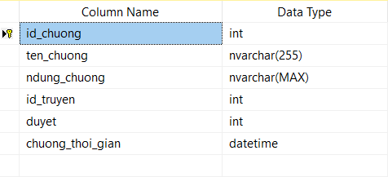

| **Tên Cột** | **Kiểu Dữ Liệu** | **Mô Tả** |
| --- | --- | --- |
| id_chuong | INT | Dùng để định danh duy nhất cho một chương ,giúp phân biệt các chương khác nhau |
| ten_chuong | NVARCHAR | Cột dùng để Lưu trữ tên chương truyện |
| ndung_chuong | NVARCHAR | Dùng để Lưu trữ nội dung chương |
| id_truyen | INT | Cột dùng để lưu trữ và liên kết với id của truyện |
| duyet | INT | Cột dùng để duyệt chương truyện có được cho phép xuất hiện trên web không |
| chuong_thoi_gian | DATETIME | Cột lưu trữ thời gian chương được đăng |

**Bảng Bình Luận**

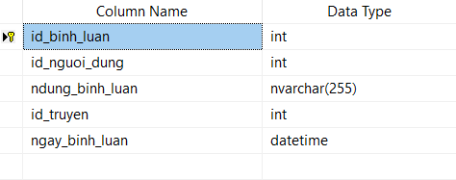

| **Tên Cột** | **Kiểu Dữ Liệu** | **Mô Tả** |
| --- | --- | --- |
| id_binh_luan | INT | Dùng để định danh duy nhất cho một bình luận trong bảng |
| id_nguoi_dung | INT | Cột dùng để lưu trữ và liên kết với id của người dùng |
| ndung_binh_luan | NVARCHAR | Cột dùng để lưu trữ nội dung bình luận |
| id_truyen | INT | Cột dùng để lưu trữ và liên kết với id của truyện |
| ngay_binh_luan | DATETIME | Cột dùng để lưu trữ thời gian bình luận |

**Bảng Người Dùng**

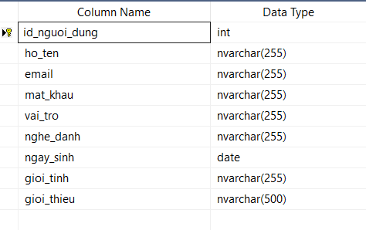

| **Tên Cột** | **Kiểu Dữ Liệu** | **Mô Tả** |
| --- | --- | --- |
| id_nguoi_dung | INT | Dùng để định danh duy nhất một người dùng trong bảng |
| ho_ten | NVARCHAR | Cột dùng để lưu trữ họ tên người dùng |
| email | NVARCHAR | Cột dùng để lưu trữ email người dùng |
| mat_khau | NVARCHAR | Cột dùng để lưu trữ mật khẩu người dùng |
| vai_tro | NVARCHAR | Cột dùng để xác định vai trò của người dùng |
| nghe_danh | NVARCHAR | Cột dùng để lưu trữ biệt danh người dùng |
| ngay_sinh | Date | Cột dùng để lưu trữ ngày sinh người dùng |
| gioi_tinh | NVARCHAR | Cột dùng để lưu trữ giới tính người dùng |
| gioi_thieu | NVARCHAR | Cột dùng để lưu trữ mô tả hoặc giới thiệu bản thân |

**2, Sơ Đồ ERD**

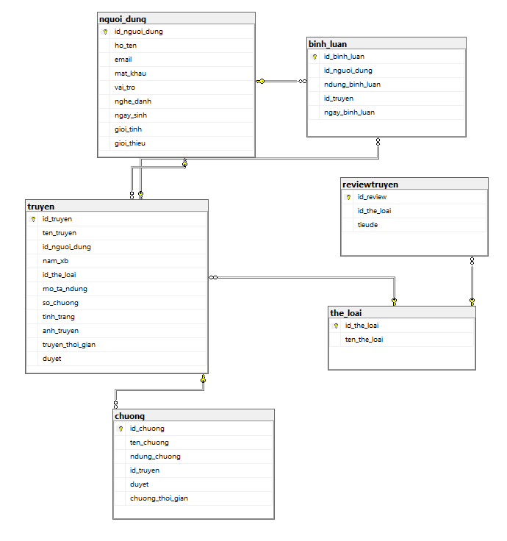

**Chương III-Chương trình**

**1,Giao diện màn hình chính:**

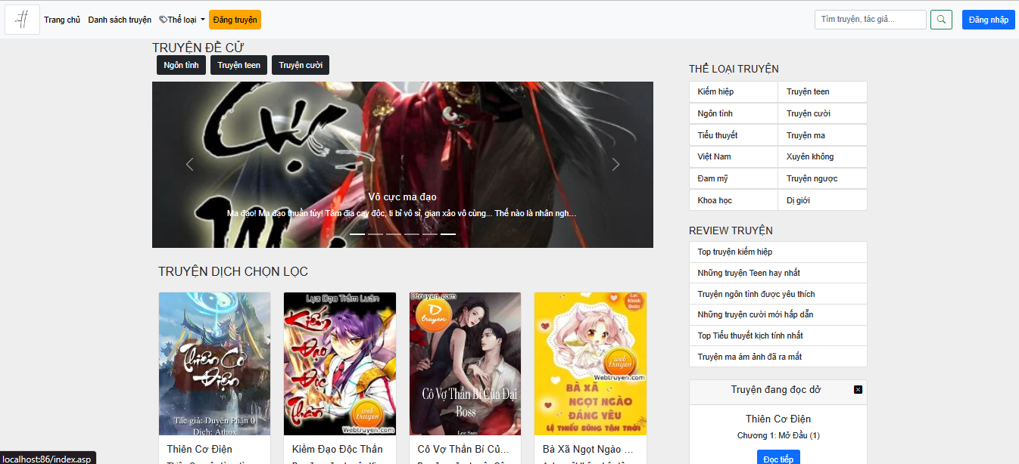

- Trang chủ của trang web đọc truyện là giao diện màn hình chính chào đón người dùng khi truy cập.

- Đầu trang giao diện có định vị trí thanh menu điều hướng, cho phép người dùng dễ dàng truy cập và tìm kiếm các chức năng của trang web.

- Thanh menu điều hướng bao gồm các mục sau:

- Trang chủ: Chuyển hướng người dùng về trang chủ, nơi họ có thể bắt đầu tìm kiếm và đọc truyện.

- Tìm kiếm: Cho phép người dùng tìm kiếm các bộ truyện theo từ khóa, tên truyện hoặc thể loại.

-Thể loại: Hiển thị danh sách các thể loại truyện, người dùng có thể chọn để lọc các truyện theo sở thích.

-Truyện mới: Hiển thị danh sách các truyện mới cập nhật để người dùng dễ dàng lựa chọn.

-Xếp hạng: Hiển thị các truyện được đọc nhiều nhất hoặc có đánh giá cao từ người dùng.

-Đăng nhập/Đăng ký: Cho phép người dùng đăng nhập hoặc đăng ký tài khoản để sử dụng các chức năng riêng biệt.

-Mỗi bộ truyện có nút "Đọc ngay" hoặc "Xem chi tiết" cho phép người dùng chọn và tiếp tục đọc truyện.

-Ngoài ra, giao diện màn hình chính còn hiển thị một phần sidebar bên trái, bao gồm các thông tin và chức năng sau:

-Hộp tìm kiếm: Cho phép người dùng tìm kiếm truyện theo từ khóa.

-Đăng nhập/Đăng ký: Hiển thị form đăng nhập hoặc đăng ký tài khoản khi người dùng chưa đăng nhập.

-Truyện đã đọc gần đây: Liệt kê các bộ truyện mà người dùng đã đọc gần đây, giúp họ dễ dàng tiếp tục đọc từ nơi đã dừng.

**2,Giao diện trang truyện**

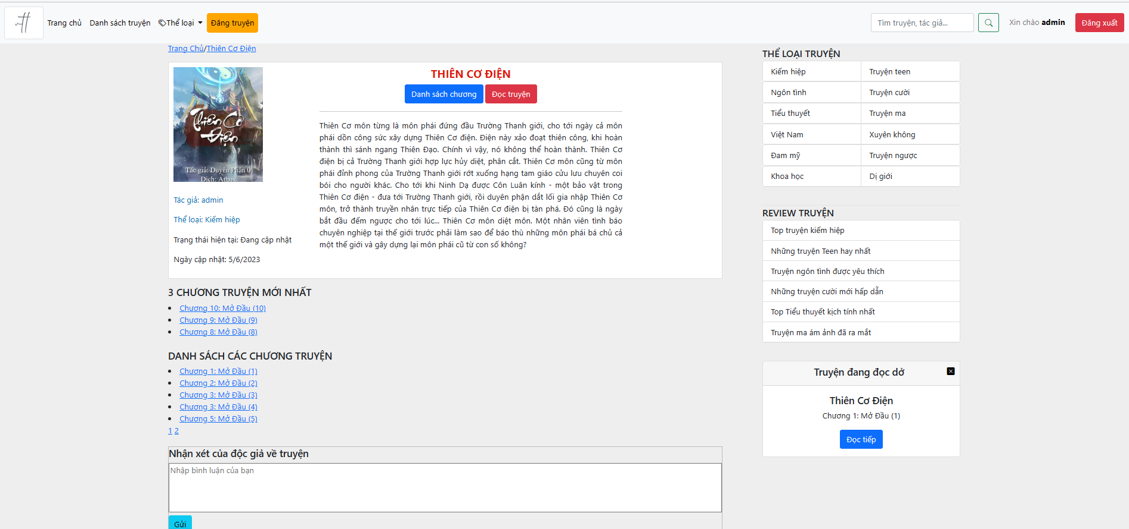

Tiêu đề truyện:

-Phần đầu trang gồm tiêu đề truyện, giúp người đọc nhận biết và xác định truyện mà họ đang đọc.

-Mô tả truyện:

+ Ngay sau tiêu đề truyện là phần mô tả truyện, chứa thông tin tổng quan về nội dung, tác giả, thể loại, số chương, và mô tả ngắn về câu chuyện.

- Mô tả truyện cung cấp cho người đọc cái nhìn tổng quan về truyện và giúp họ quyết định có tiếp tục đọc hay không.

- Chương hiện tại:

- Dưới phần mô tả truyện là phần hiển thị chương hiện tại:

+ Hiển thị số chương hoặc tên chương của truyện mà người đọc đang đọc.

+ Người đọc có thể nhấp vào chương này để điều hướng đến trang đọc nội dung chương.

- Bình luận: Một yếu tố quan trọng trong trang giao diện chương đọc nội dung là khả năng bình luận. Người đọc có thể thể hiện ý kiến, chia sẻ cảm nhận và tương tác với các độc giả khác thông qua việc bình luận về chương truyện.

**3,Giao diện đọc chương:**

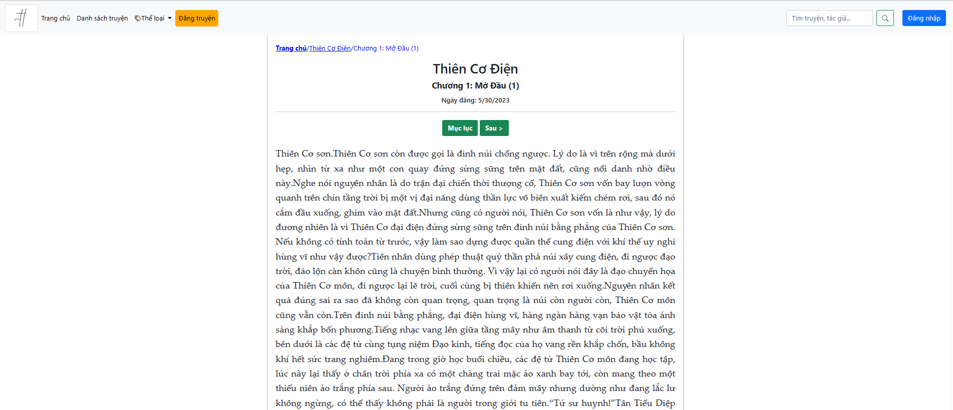

Trang giao diện chương đọc nội dung trong trang web đọc truyện bao gồm các thành phần sau:

- Tiêu đề truyện: Trên giao diện chương đọc nội dung, người đọc sẽ thấy tiêu đề của truyện hiển thị ở phía trên trang. Tiêu đề này thường được đặt ở vị trí nổi bật để người đọc dễ dàng nhận biết và nhớ đến tên truyện đang đọc.

- Thời gian hiển thị truyện: Giao diện chương đọc nội dung thường cung cấp thông tin về thời gian hiển thị truyện. Điều này cho phép người đọc biết được thời gian cập nhật gần nhất của chương truyện và thời gian trôi qua từ khi chương truyện được cập nhật.

- Chuyển chương: Trang giao diện chương đọc nội dung thường cung cấp chức năng chuyển chương để người đọc có thể dễ dàng điều hướng giữa các chương truyện. Thông thường, các nút hoặc mũi tên "Chương trước" và "Chương tiếp" sẽ được đặt ở phía trên hoặc dưới nội dung truyện để người đọc có thể nhấp vào để chuyển đến chương trước hoặc chương tiếp theo.

- Chế độ ngày/đêm: Trang giao diện chương đọc nội dung hỗ trợ chế độ ngày và chế độ đêm. Chế độ ngày sẽ có nền sáng và chữ tối , nút chuyển đổi được đặt ở góc trái màn hình , trong khi chế độ đêm sẽ có nền tối và chữ sáng. Người đọc có thể chuyển đổi giữa hai chế độ này tùy theo sở thích và điều kiện ánh sáng môi trường.

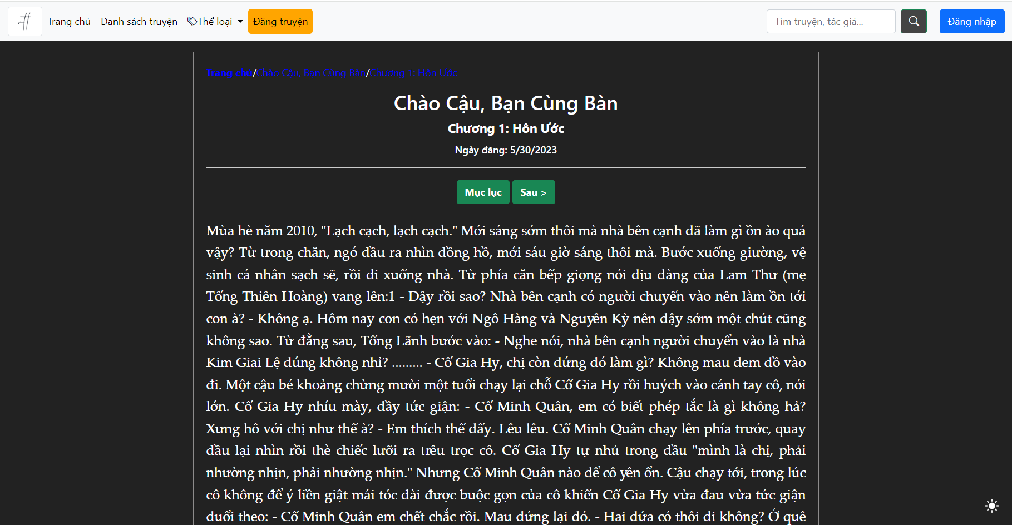

- Bình luận chương : Người đọc có thể bình luận về nội dung chương hiện tại , thảo luận về nội dung chương kế tiếp ở đây

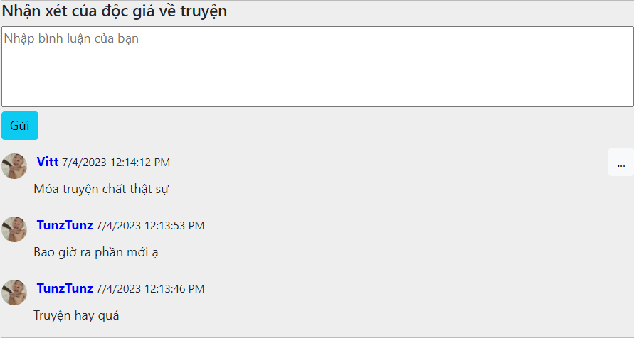

**4, Giao diện chức năng**

**4.1, Giao diện Danh Sách Truyện**

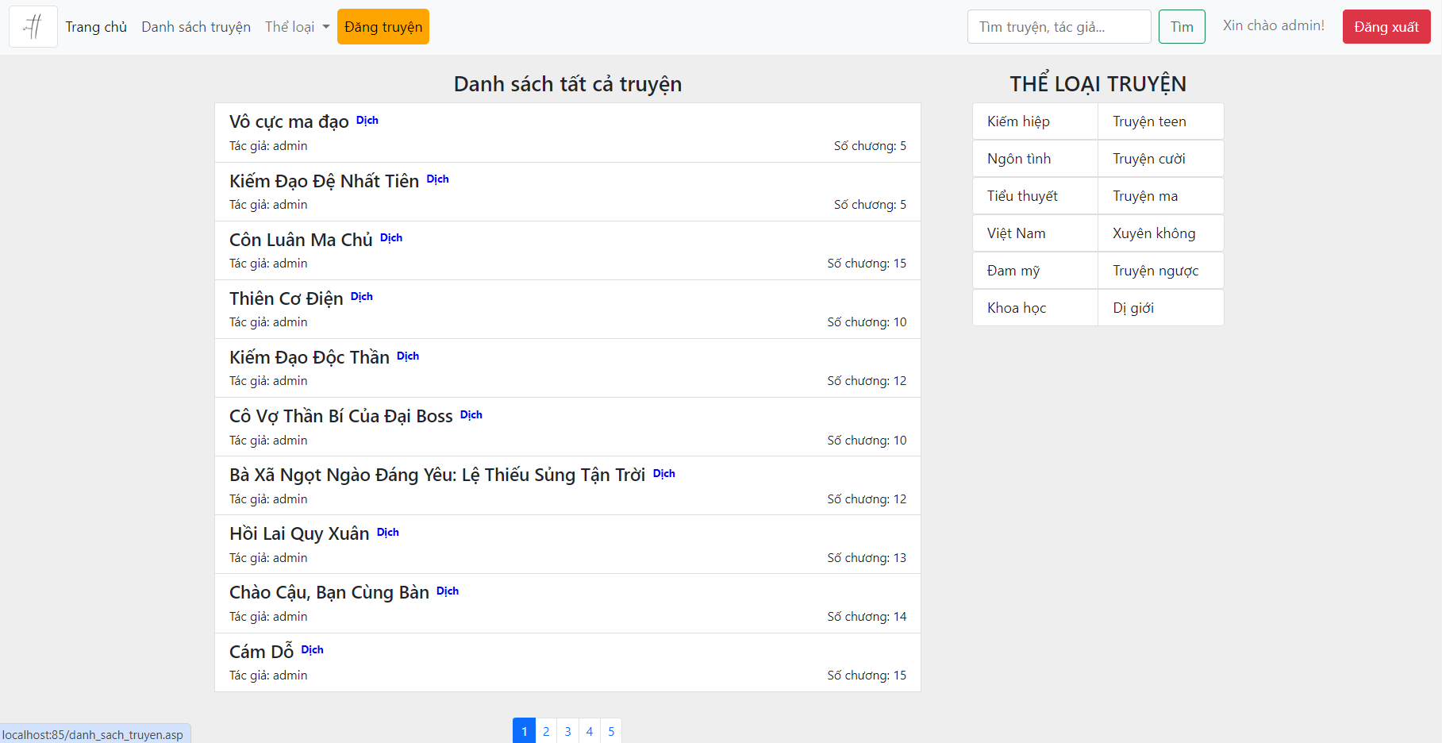

- Người đọc sau khi ấn chọn vào phần danh sách truyện tại trang chủ sẽ được chuyển hướng sang giao diện danh sách tất cả các truyện có trên web theo thứ tự.

**4.2, Giao diện thể loại**

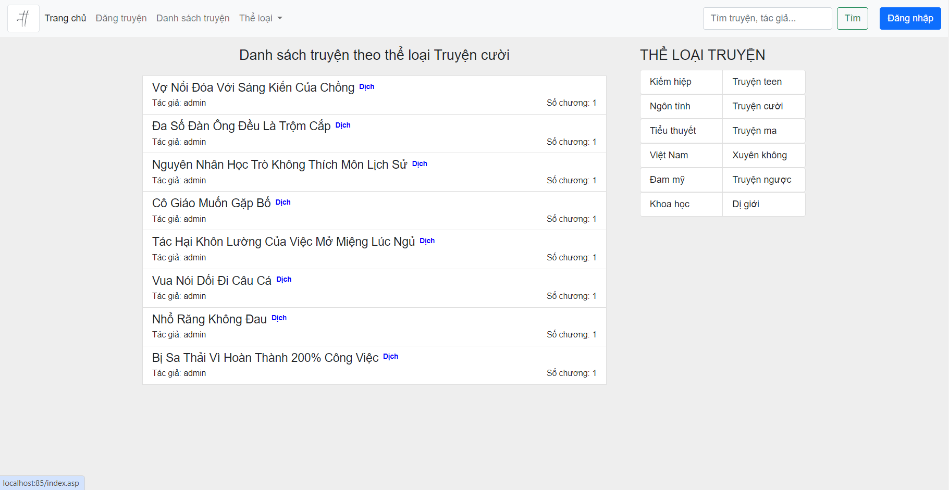

- Người đọc sau khi ấn vào mục thể loại bất kỳ trên mục thể loại truyện tại trang chủ sẽ được chuyển đến trang thể loại đó,tại đây hiển thị tên truyện cùng tác giả.

- Truyện được phân theo thể loại nhằm mục đích giúp đọc giả có thể dễ dàng tìm được các tác phẩm theo sở thích đọc phù hợp.

**4.3, Giao Diện Tìm Kiếm**

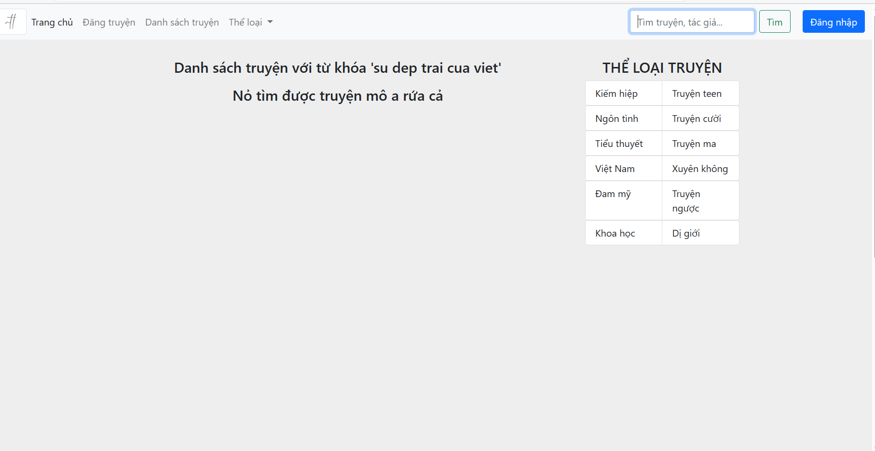

- Người đọc nhập tên truyện hoặc tác giả mình muốn tìm kiếm vào thanh tìm kiếm tại đầu trang , sau đó người đọc sẽ được đưa đến trang kết quả tìm kiếm.Giúp người dùng tìm kiếm truyện mà mình cần tìm.

**4.4, Giao diện lưu lại truyện người đọc đọc dở**

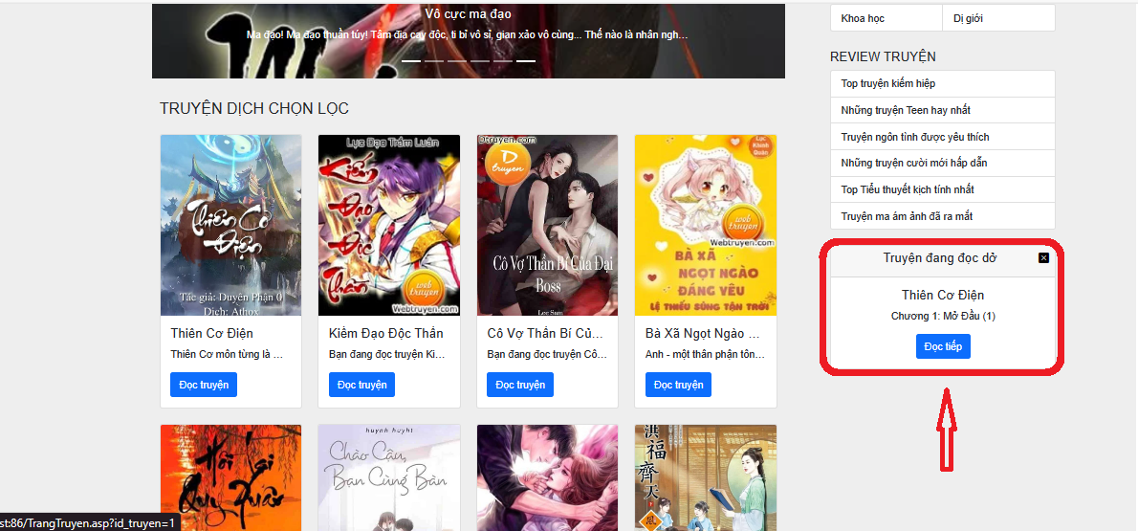

- Đây là 1 giao diện nhỏ xuất hiện trên trang chủ và trang truyện với mục đích hỗ trợ người dùng trong việc đọc tiếp chương truyện đang đọc dở.

**4.5, Review Truyện**

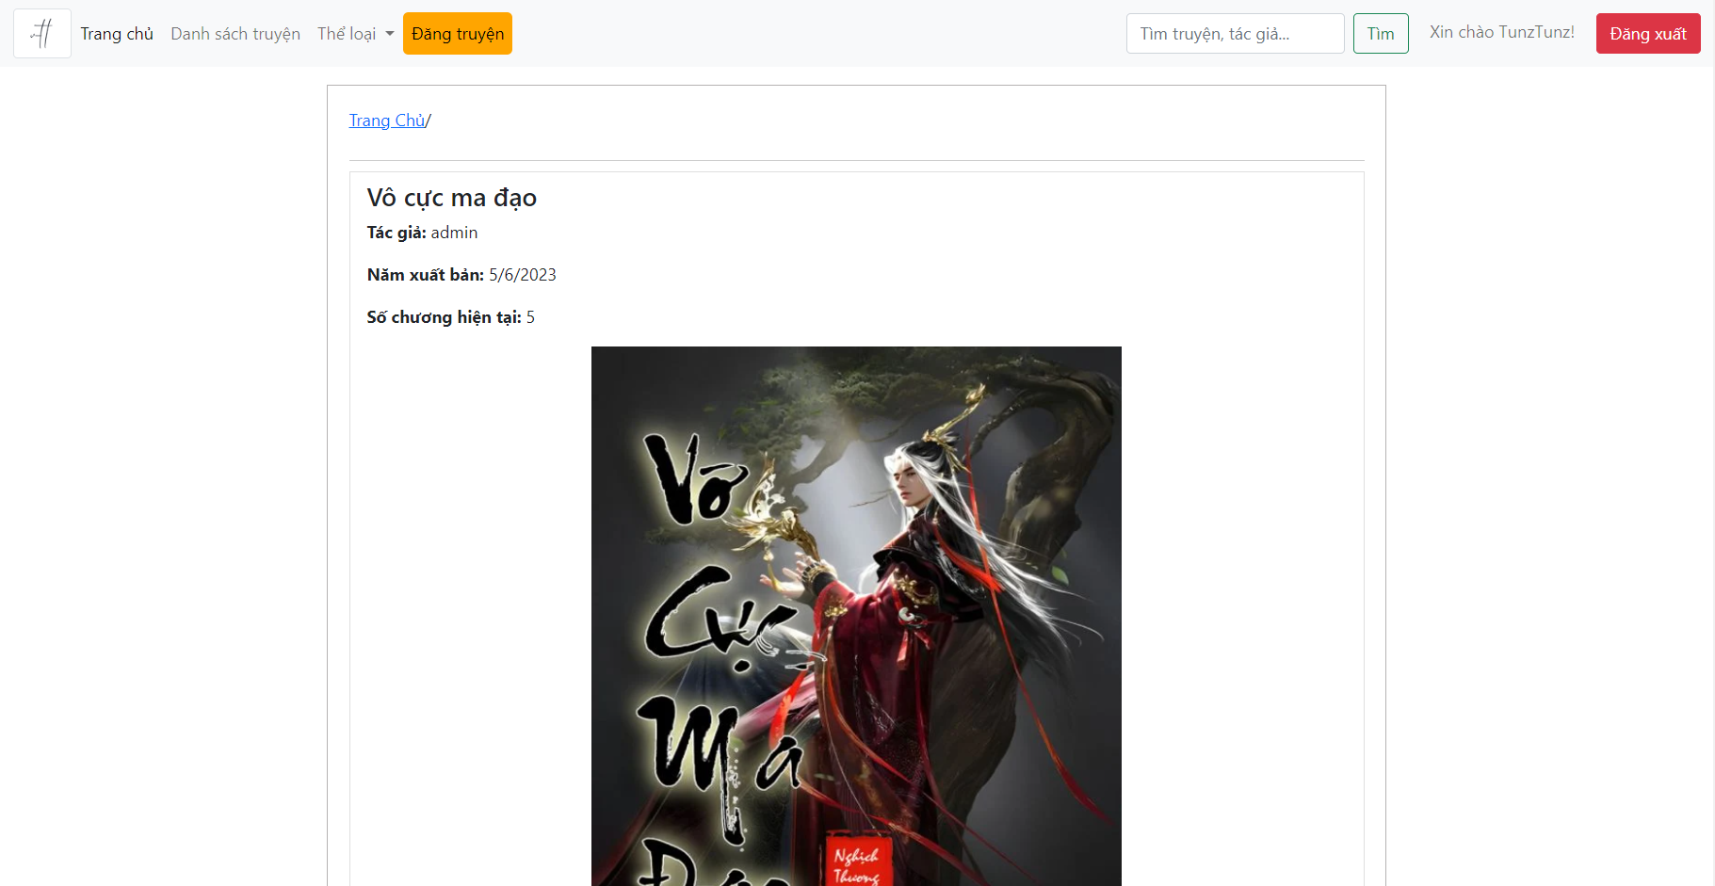

- Tại trang chủ , khi người đọc ấn vào mục review truyện , sẽ được chuyển hướng đến trang review, tại đây người đọc có thể tìm hiểu về những bộ truyện đang hot trong thời gian qua ,hay những bộ truyện được đánh giá cao.

**5, Giao diện đăng ký/Đăng nhập**

**5.1, Giao diện đăng nhập**

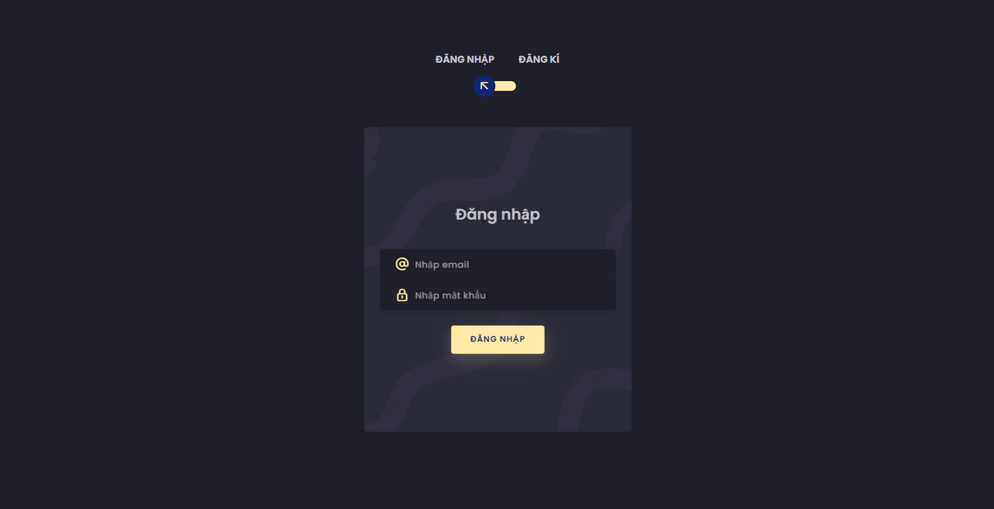

- Người đọc có thể chọn đăng nhập trên đầu trang.

- Người đọc sẽ đăng nhập bằng cách điền tài khoản và mật khẩu của bản thân.

- Người đọc phải có tài khoản mới có thể sử dụng được một số chức năng như đăng truyện, bình luận truyện, review truyện ,vv….

**5.2, Giao diện đăng ký**

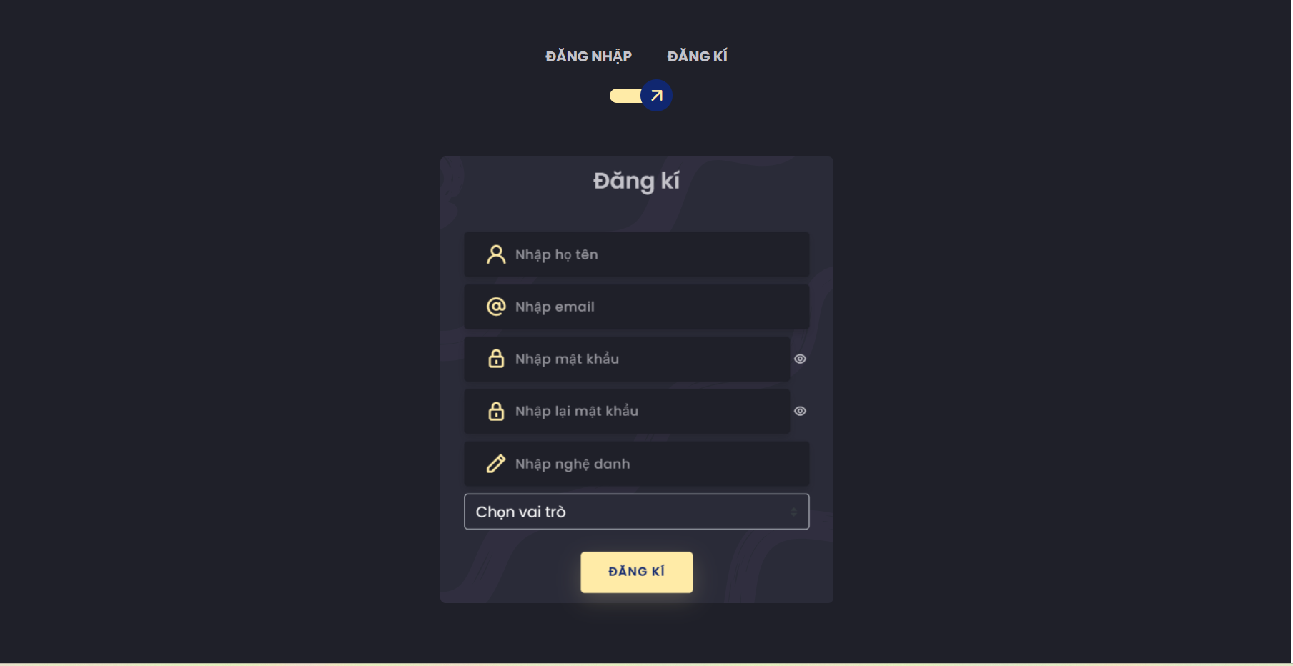

- Nếu chưa có tài khoản, người đọc có thể đăng ký tài khoản bằng cách ấn vào mục Đăng ký.

- Người đọc nhập thông tin cá nhân : Họ tên, email, mật khẩu , xác nhận mật khẩu và nghệ danh.

- Người đọc có thể chọn vai trò là tác giả hoặc người dùng.

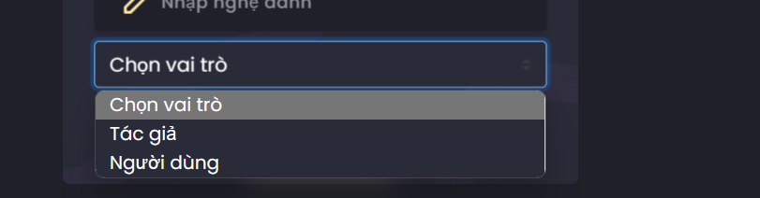

- Sau khi đăng ký thành công, người đọc đã có tài khoản trên trang web đọc truyện.

**6, Giao Diện User**

- Sau khi đăng nhập thành công , người dùng có thể truy cập vào trang User tại đầu trang, nơi đây chứa các chức năng quản lý thông tin ,danh sách truyện,đăng truyện,vv…

**6.1, Thông tin cá nhân**

- Giao diện hiển thị thông tin cá nhân của người dùng, cho phép người dùng chỉnh sửa thông tin.

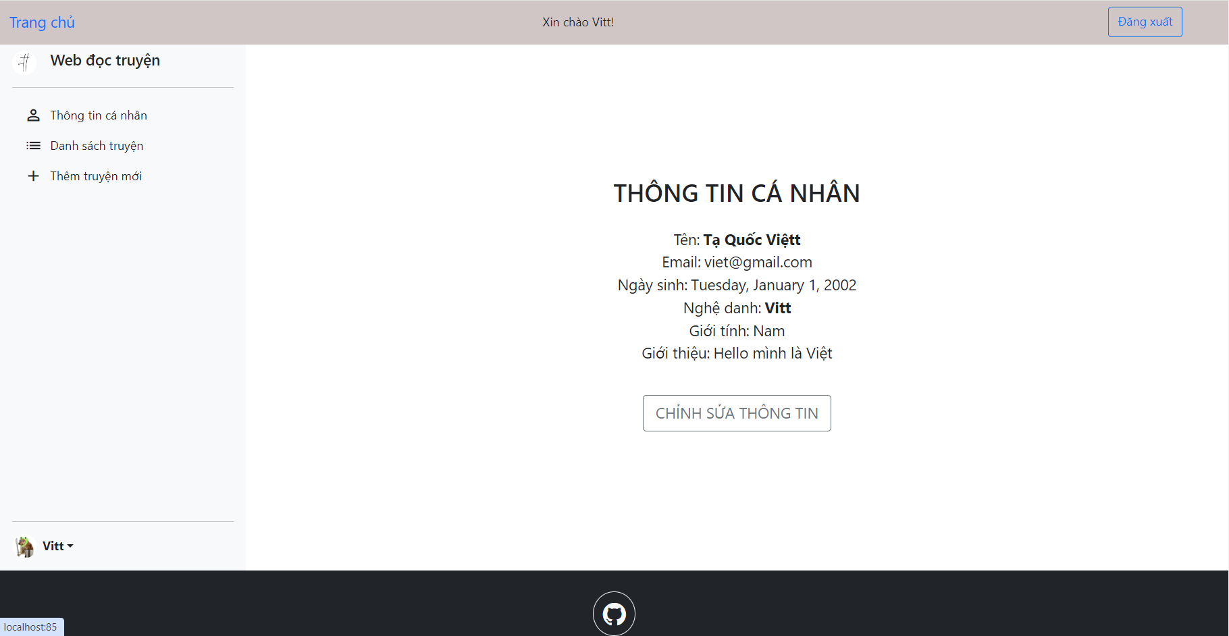

**6.2, Danh Sách truyện**

- Danh sách truyện nếu là Người quản trị thì sẽ hiển thị toàn bộ truyện tồn tại trên web,cho phép chỉnh sửa nội dung chương truyện

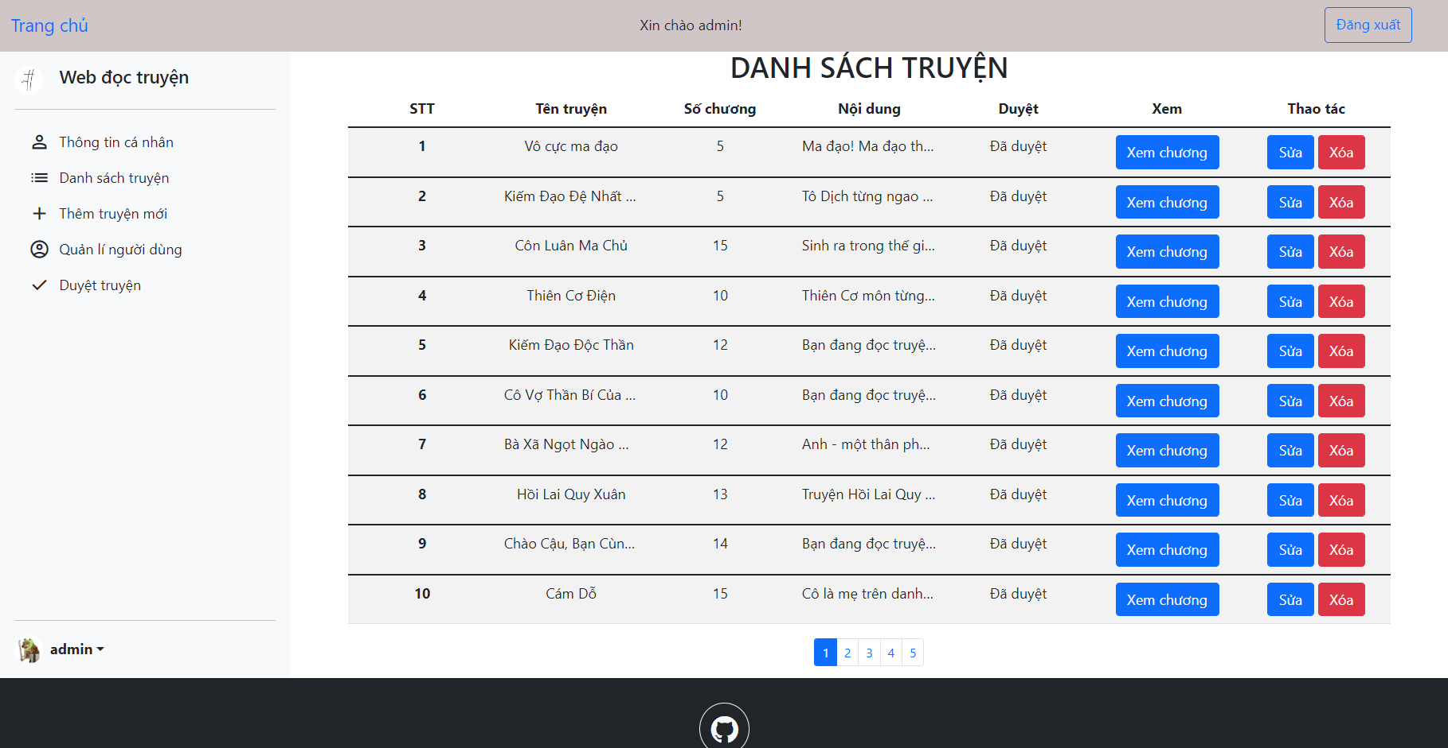

- Nếu là tác giả thì sẽ hiển thị ra truyện của tác giả đó , bao gồm cả truyện đã được duyệt và chưa được duyệt.

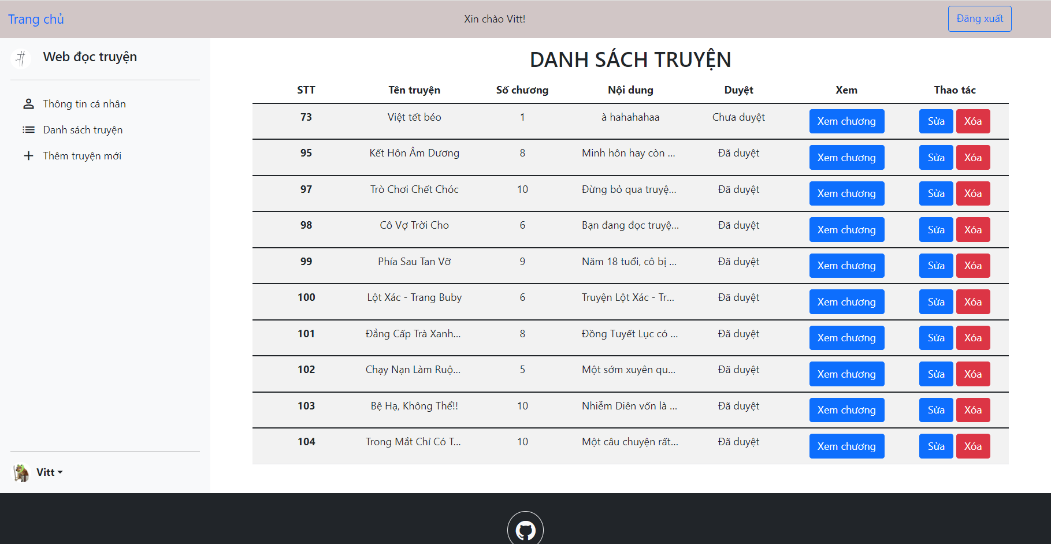

- Người quản trị và Tác giả có thể chọn sửa giới thiệu truyện hoặc xóa bộ truyện đó.

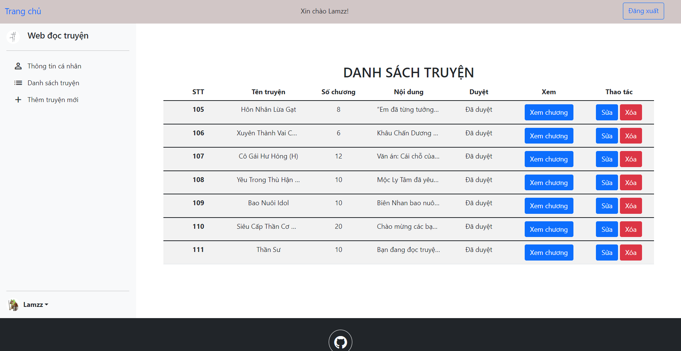

- Nếu là người dùng sẽ hiển thị ra bạn không thể truy cập trang này.

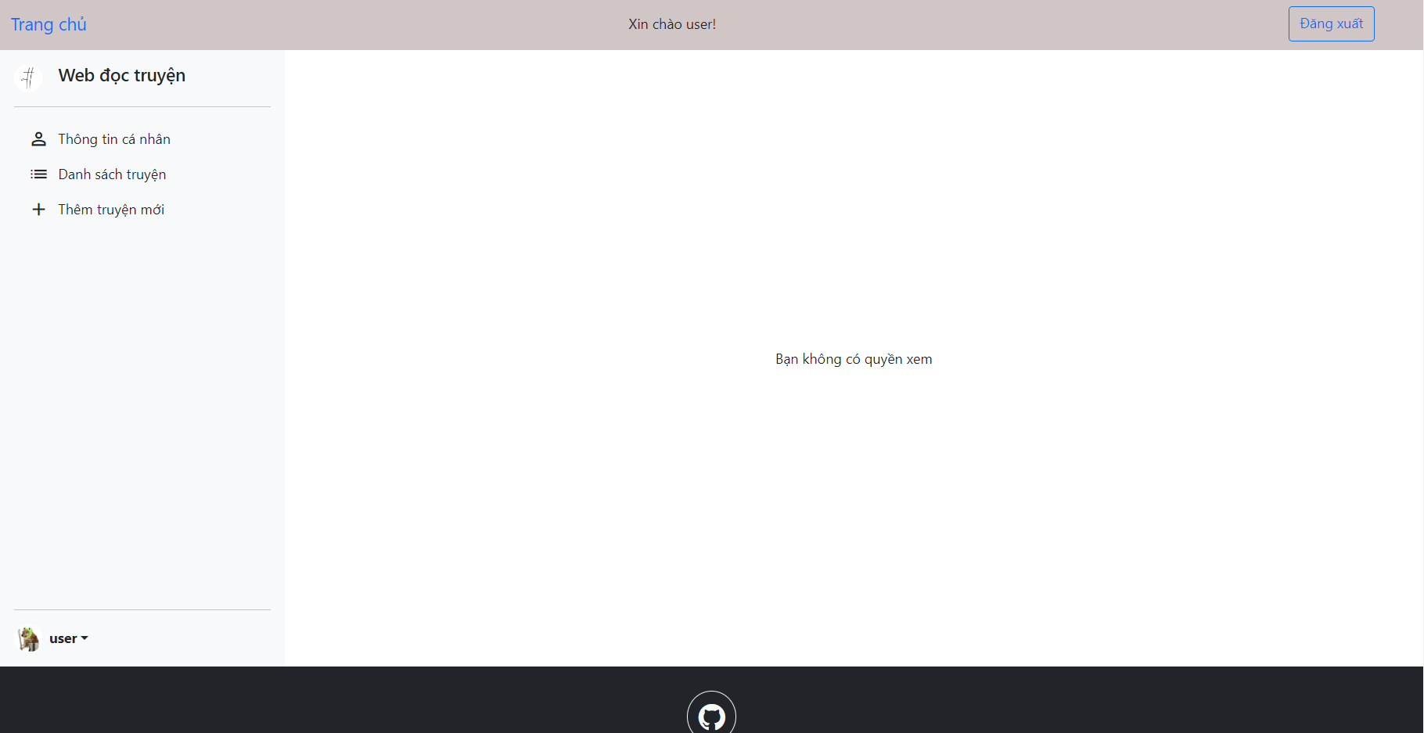

**6.3, Thêm truyện mới:**

- Nơi Tác Giả có thể đăng những bộ truyện mới.

- Tác giả cần điền thông tin truyện :tên truyện , ảnh truyện , số chương(nếu là truyện được đăng lại), năm xuất bản,tình trạng , thể loại,mô tả truyện .

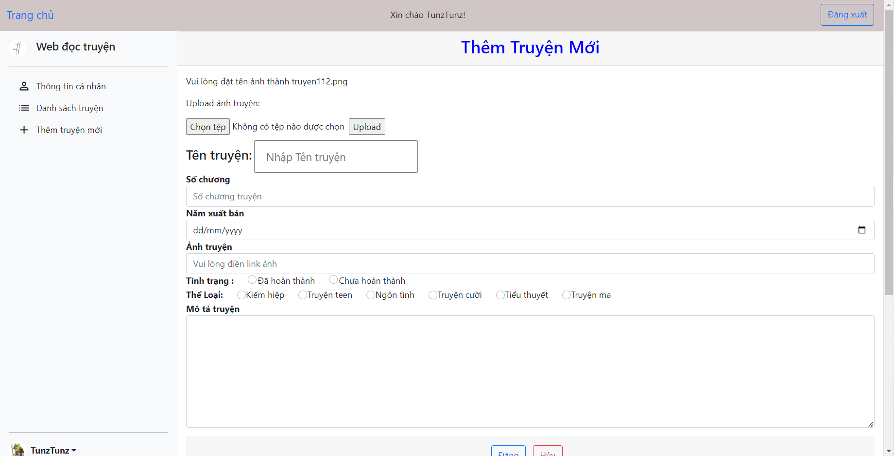

**6.4, Giao diện chỉnh sửa truyện**

- Tác Giả Cũng có thể chỉnh sửa thông tin truyện mình đã đăng nếu cảm thấy không phù hợp tại danh sách truyện.

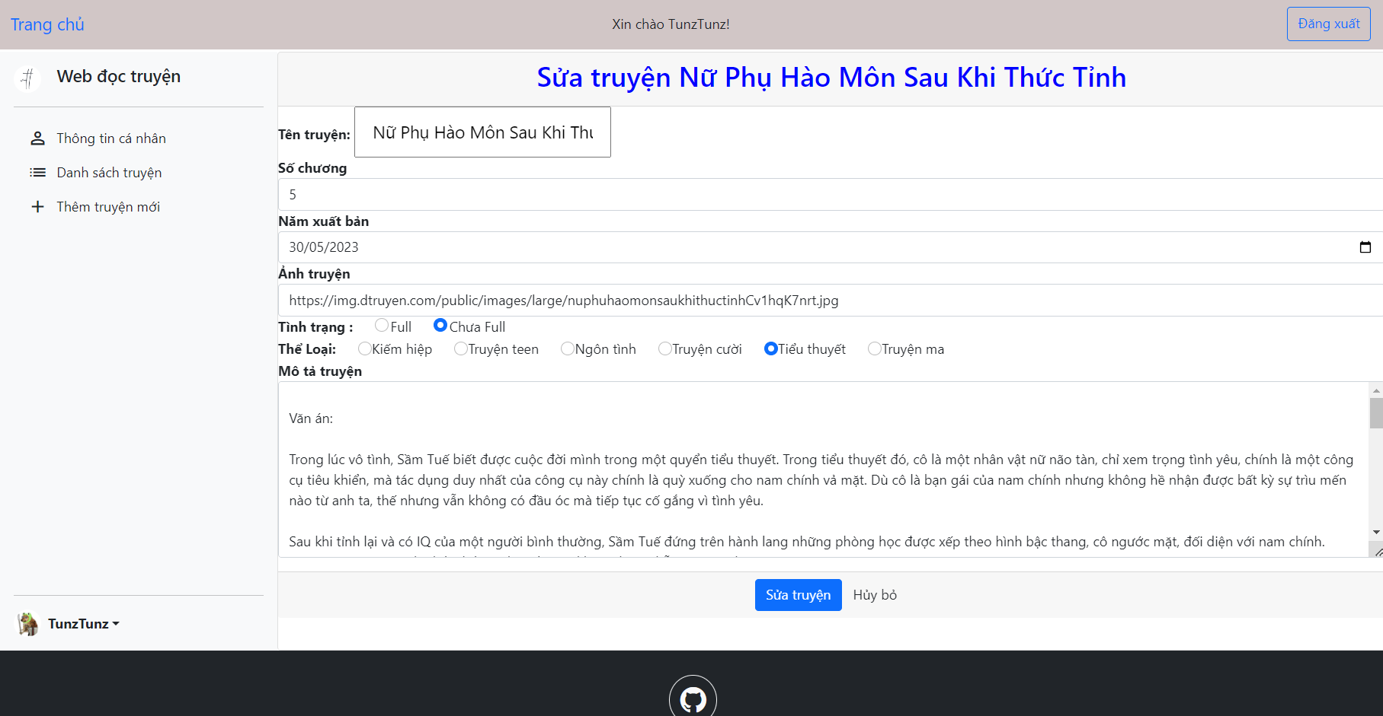

**6.5, Giao diện quản lý Chương truyện**

- Tác giả sau khi chọn xem chương truyện tại Danh Sách Truyện có thể xem các chương truyện đang có tại truyện đó và có thể thêm chương mới cho truyện , chỉnh sửa nội dung chương hoặc xóa chương đó

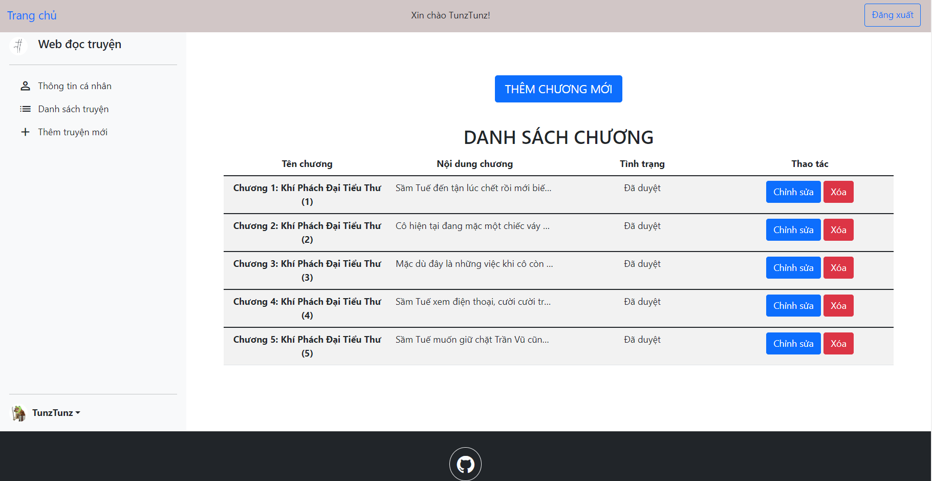

- Sau khi ấn vào chỉnh sửa tại danh sách chương ,tác giả có thể chỉnh sửa nội dung chương truyện cho phù hợp mong muốn bản thân

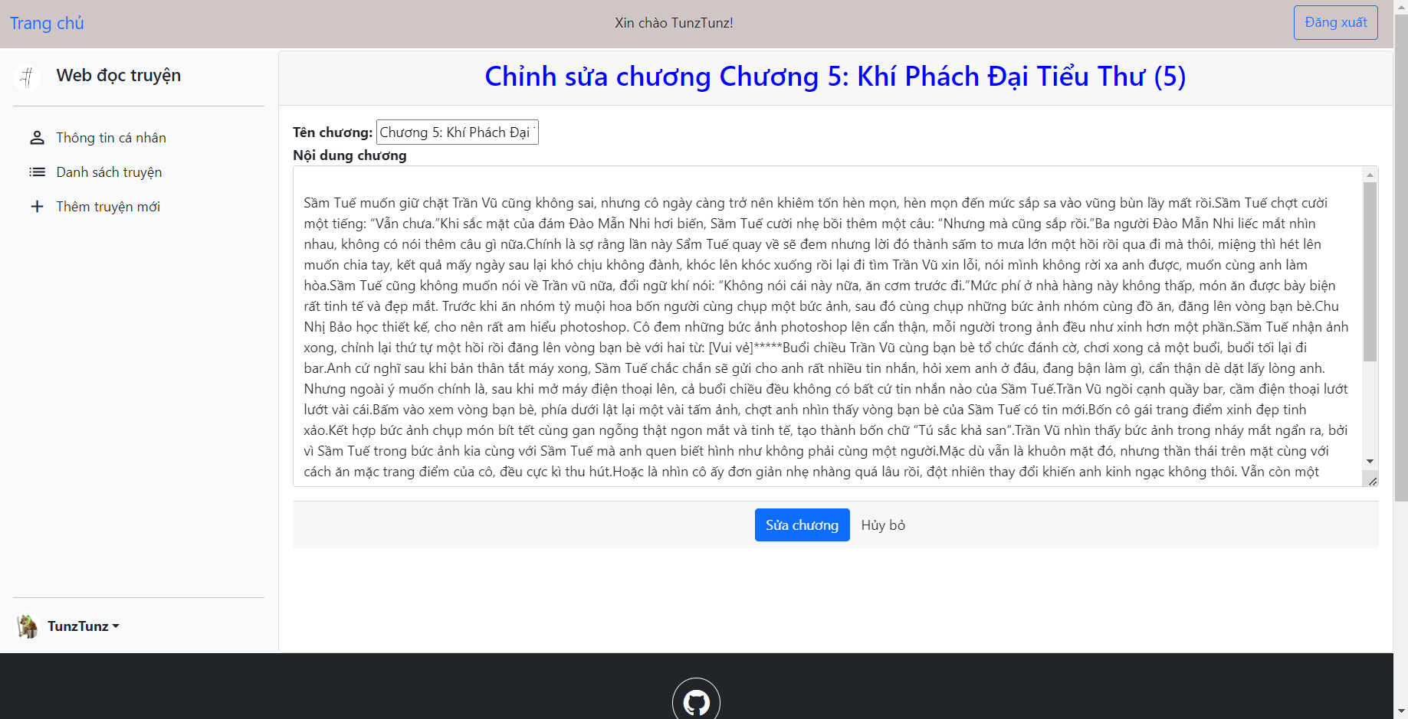

**6.6, Quản lý người dùng**

- Chức năng chỉ Người quản trị web có quyền , hiển thị danh sách những người dùng đã đăng ký tài khoản trang web,duyệt truyện ,duyệt chương,vv….

- Khi chọn mục quản lý người dùng , Người quản trị sẽ được hiển thị danh sách người dùng có tài khoản trên trang web , xem chi tiết thông tin của người đó , xóa bỏ tài khoản người dùng hoặc là thêm tài khoản.

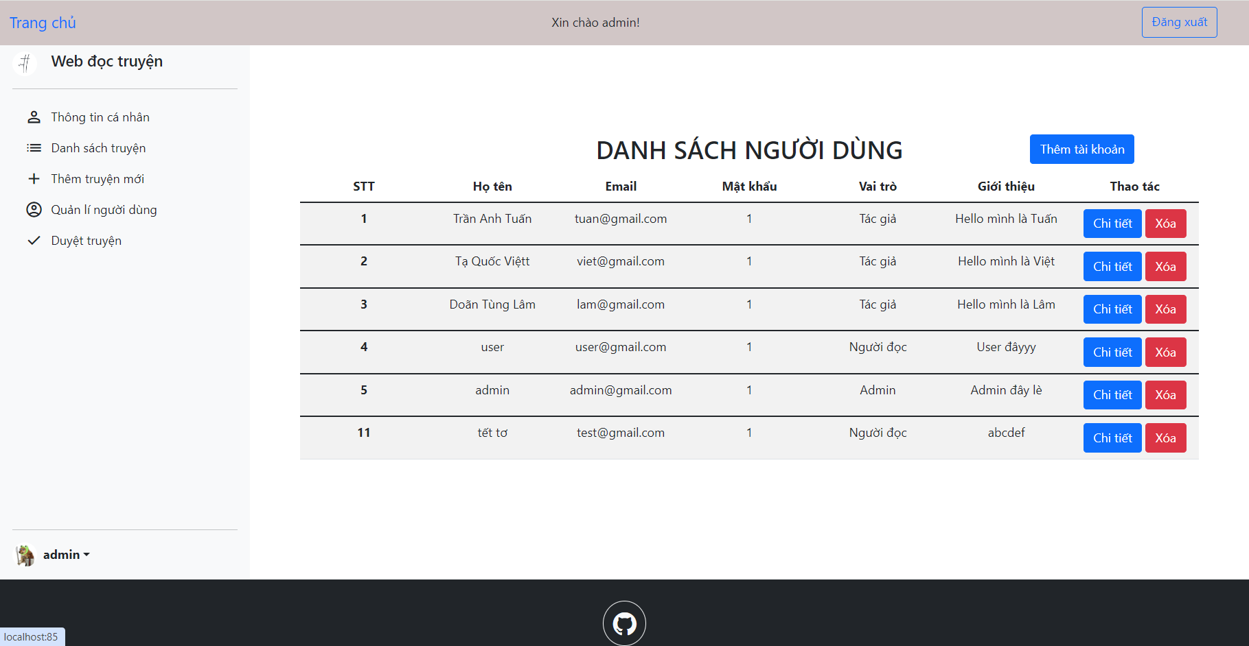

-Duyệt truyện : Khi truyện được đăng sẽ phải trải qua kiểm duyệt từ Người quản trị nhằm tránh vi phạm thuần phong mỹ tục , tiêu chuẩn cộng đồng.

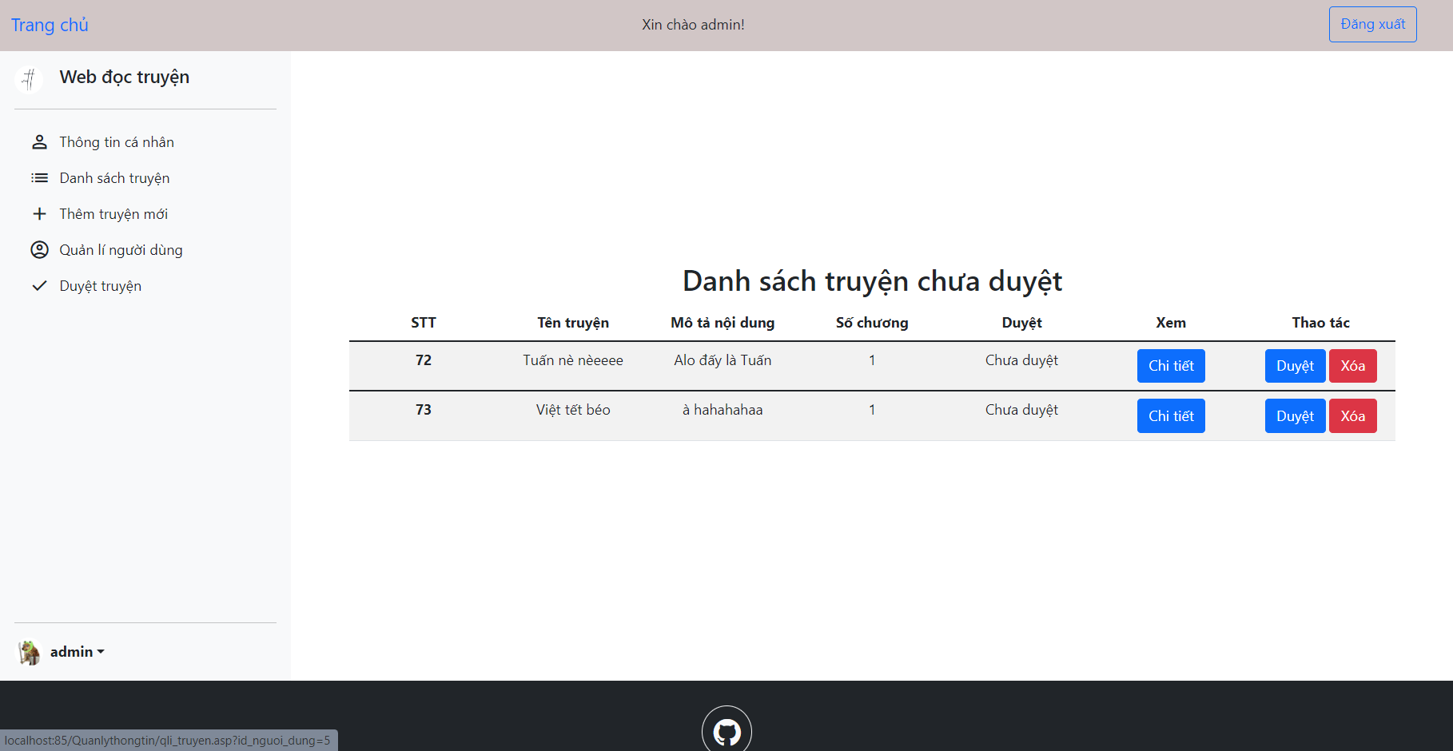

**7, Giao diện đổi Mật Khẩu.**

- Trong trường hợp mật khẩu bị lộ, người dùng có thể chọn thay đổi mật khẩu tại giao diện user , và sẽ hiển thị ra biểu mẫu thay đổi mật khẩu , yêu cần người dùng nhập mật khẩu hiện tại , nhập mật khẩu mới và xác nhận mật khẩu

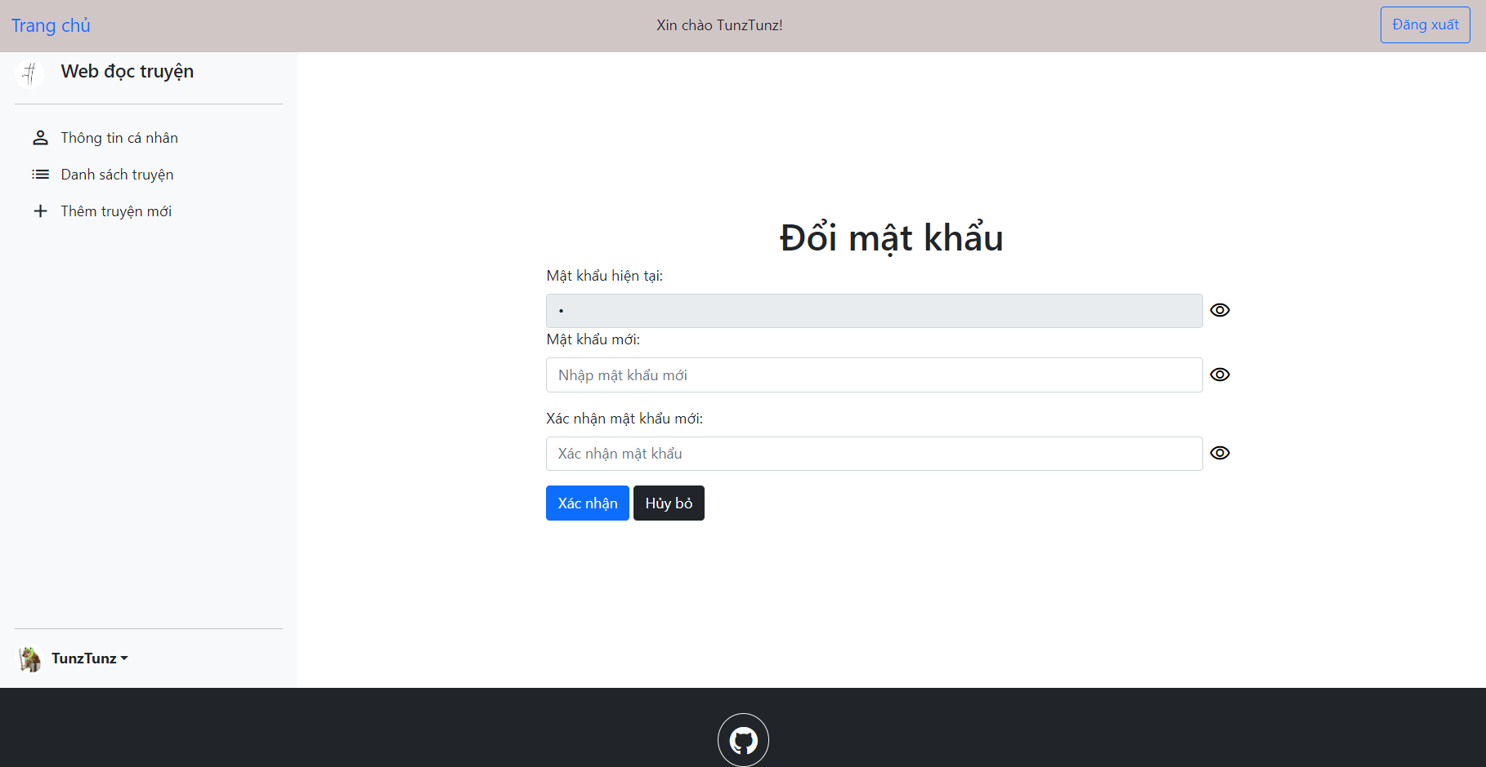

**8, Đăng Xuất**



- Sau khi ấn đăng xuất , người dùng sẽ trở về giao diện chính của trang.

**IV-Kết luận và khiến nghị**

**1, Kết Luận**

Trang Web Đọc Truyện online của chúng em đã trải qua quá trình phát triển trong đồ án Công Nghệ Web Nâng Cao, và mặc dù có thể còn một số thiếu sót, nhưng chúng em đã học được cách xây dựng một trang web động bằng ASP Classic và kết hợp giữa cơ sở dữ liệu và giao diện người dùng. Qua quá trình này, chúng em đã đạt được thành công trong việc xây dựng một trang web đọc truyện cơ bản.

Quá trình xây dựng trang web bắt đầu từ việc mô tả nghiệp vụ, nắm bắt yêu cầu của người dùng để thiết kế cơ sở dữ liệu phù hợp. Sau đó, chúng em đã tạo các giao diện và chức năng cần thiết để trang web có thể hiển thị và cho phép người dùng đọc truyện một cách thuận tiện.

Trang web đọc truyện của chúng em cho phép người dùng tìm kiếm truyện theo tiêu đề, tác giả hoặc thể loại. Người dùng có thể xem thông tin chi tiết về từng truyện, bao gồm mô tả, tác giả, và danh sách các chương. Người dùng cũng có thể đánh dấu truyện yêu thích và lưu lại để đọc sau.

Chúng em cũng đã tạo chức năng đọc truyện trực tuyến, cho phép người dùng chọn chương cần đọc và hiển thị nội dung truyện một cách trực quan. Ngoài ra, chúng em đã thêm tính năng phân chia truyện thành các danh sách, giúp người dùng dễ dàng điều hướng và chuyển đổi giữa các chương.

Dự án này đã giúp chúng em rèn luyện kỹ năng xây dựng trang web động và làm việc với cơ sở dữ liệu. Chúng em hi vọng trong tương lai, trang web của chúng em sẽ được phát triển và hoàn thiện hơn, đáp ứng tốt hơn nhu cầu đọc truyện của người dùng.

**2, Hướng phát triển**

- Chúng em xin được đề xuất hướng một số hướng phát triển :

+ Tạo giao diện người dùng hấp dẫn và trực quan , sinh động hơn.

+ Cung cấp, phát triển các tính năng hỗ trợ người dùng như : Theo dõi truyện , yêu thích truyện

+ Cập nhật thêm chức năng quản lí bình luận của người dùng.